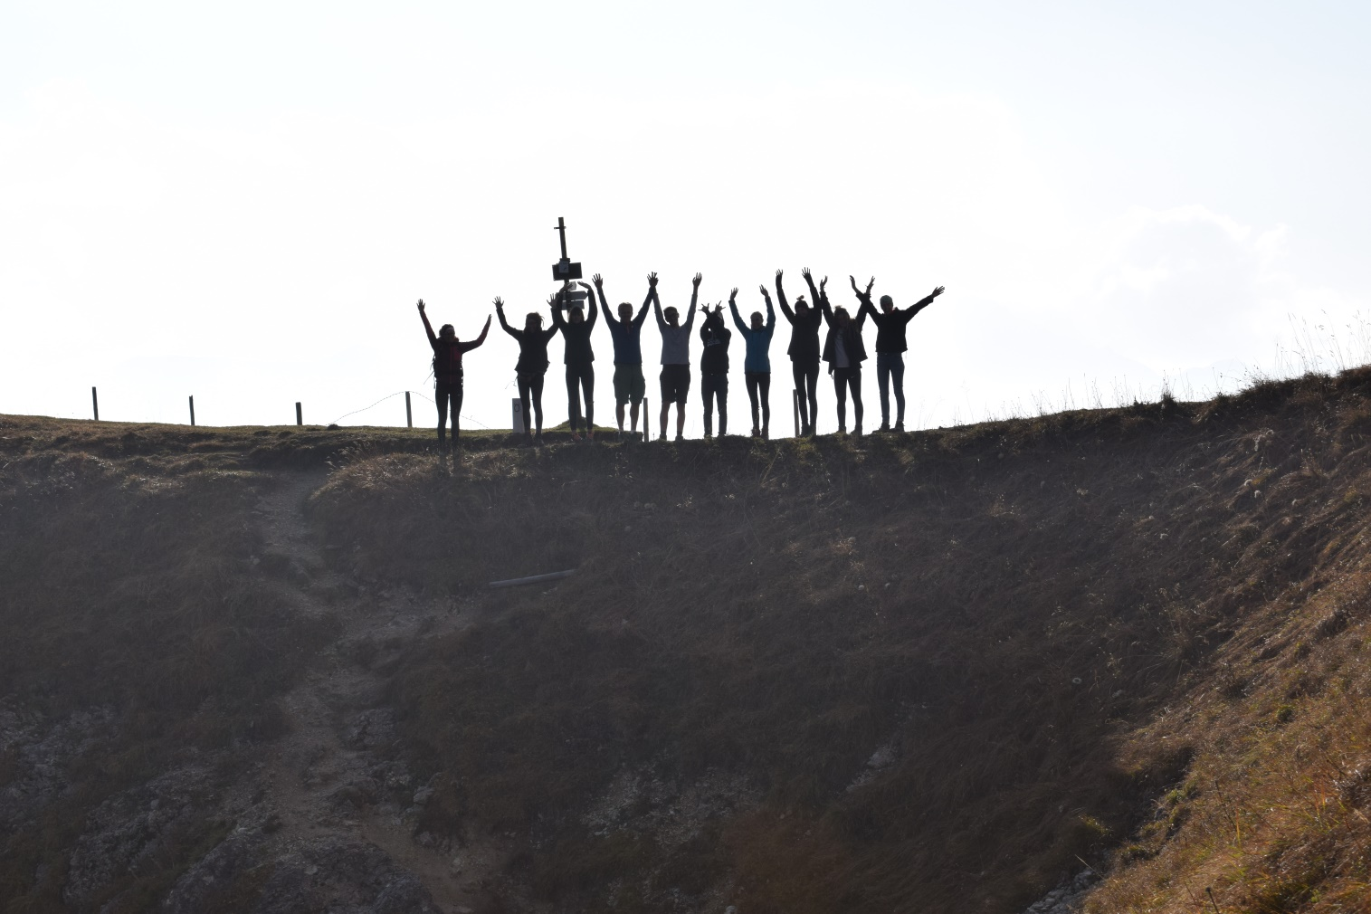

Herrliches Gegenlicht am Zirleseck
Nach diesem trockenen Sommer ein letzter Genuss in den warmen Sonnenstrahlen der untergehenden Sonne – Schülerinnen und Schüler der Beruflichen Gymnasien der Geschwister- Scholl-Schule Leutkirch auf dem Joch ins Tannheimer Tal.

Um ihre Seminararbeiten im Fach Naturpädagogik vorzubesprechen, verbrachten 14 Schülerinnen und Schüler mit Physiklehrer Andreas Mager und Biologie- und Landwirtschaftslehrer Joachim Schwarz einen Hüttenabend auf der Willersalpe. Die An- und Abreise erfolgte CO2-neutral mit dem Zug. Von Sonthofen aus wurde der Linienbus bis nach Hinterstein genommen. Die Lehrer gaben Einblicke zu Alpwirtschaftskultur und zu der sich auf dem Rückzug befindlichen Natur. Es war das letzte Wochenende der Saison auf der Sennalpe, auf der der Urlauer Simon Netzer für die Bewirtung zuständig ist. Die Hütte verfügt über keinen Strom und ist deshalb bei Kerzenschein richtig „urig und echt“. Ein weiterer Hüttenaufenthalt im Frühsommer macht dann sicher Erläuterungen zur wiedererwachenden Bergflora möglich.

(Text und Foto: Joachim Schwarz)

